MỘT SỐ KẾT QUẢ CHÍNH
CỦA CUỘC ĐIỀU TRA XU HƯỚNG TÍN DỤNG CỦA CÁC TCTD THÁNG 12/2024

- Cuộc điều tra được tiến hành trong tháng 12/2024, đối tượng là toàn bộ các TCTD và chi nhánh NHNNg tại Việt Nam, tỷ lệ trả lời đạt 100%.
- Kết quả điều tra được phân tích dựa trên phương pháp cân bằng (Balance Method).
Kết quả điều tra cho thấy một số vấn đề chính như sau:
1. Về việc sẵn sàng đáp ứng vốn cho nền kinh tế, trong 6 tháng cuối năm 2024, các TCTD cho biết đã đáp ứng nhu cầu vay vốn tổng thể của khách hàng ở tỷ lệ cao hơn so với 6 tháng đầu năm 2024. Tỷ lệ TCTD nhận định đáp ứng nhu cầu vay vốn ở mức cao (từ 75% trở lên) của nhóm 14 NHTM trọng yếu trong kỳ này tiếp tục là 100%.
2. Để tạo điều kiện cho doanh nghiệp và người dân tiếp cận vốn tín dụng, trong 6 tháng cuối năm 2024, nhìn chung, các TCTD tiếp tục có xu hướng “nới lỏng” nhẹ tiêu chuẩn tín dụng tương tự như 6 tháng đầu năm 2024. Trong đó, xu hướng “nới lỏng” nhẹ tiêu chuẩn tín dụng tiếp tục ghi nhận ở các lĩnh vực “Cho vay đầu tư ứng dụng công nghệ cao”, “Cho vay đầu tư công nghiệp hỗ trợ”, “Cho vay mua nhà để ở”, “Công nghiệp chế biến, chế tạo”, “Cho vay kinh doanh xuất nhập khẩu”, “Cho vay đầu tư, kinh doanh du lịch”, “Cho vay đầu tư ngành dịch vụ logistics”. Xu hướng này có thể tiếp tục thực hiện trong 6 tháng đầu năm 2025 đối với tất cả các nhóm khách hàng và hầu hết các lĩnh vực ngoại trừ 4 lĩnh vực “Cho vay đầu tư kinh doanh bất động sản”, “Cho vay đầu tư kinh doanh chứng khoán”, “Cho vay kinh doanh tài chính, ngân hàng và bảo hiểm” và “Xây dựng” dự kiến vẫn tiếp tục “thắt chặt” nhưng mức độ “thắt chặt” có thể được thu hẹp hơn so với 6 tháng cuối năm 2024.
Các TCTD cho biết căn cứ chủ yếu của xu hướng “nới lỏng” nhẹ tiêu chuẩn tín dụng trong 6 tháng cuối năm 2024 và dự kiến trong 6 tháng đầu năm 2025 trên cơ sở đánh giá “Triển vọng kinh tế vĩ mô khả quan” và tác động tích cực của “Chính sách định hướng/quản lý phát triển các ngành kinh tế của Chính phủ” và “Chính sách định hướng/quản lý tín dụng của Chính phủ/NHNN”, trong khi yếu tố khiến một số TCTD khác lựa chọn ”thắt chặt” tiêu chuẩn tín dụng trong cùng kỳ là “Mức độ rủi ro của thị trường” tăng lên, bao gồm: “Rủi ro từ phía khách hàng” và “Rủi ro ngành nghề” cùng với “Thay đổi rủi ro đối với tài sản bảo đảm”.
Hình 1: Chỉ số cân bằng thay đổi nhu cầu tín dụng của các nhóm khách hàng của từng kỳ điều tra so với kỳ trước  Đơn vị: % TCTD lựa chọn  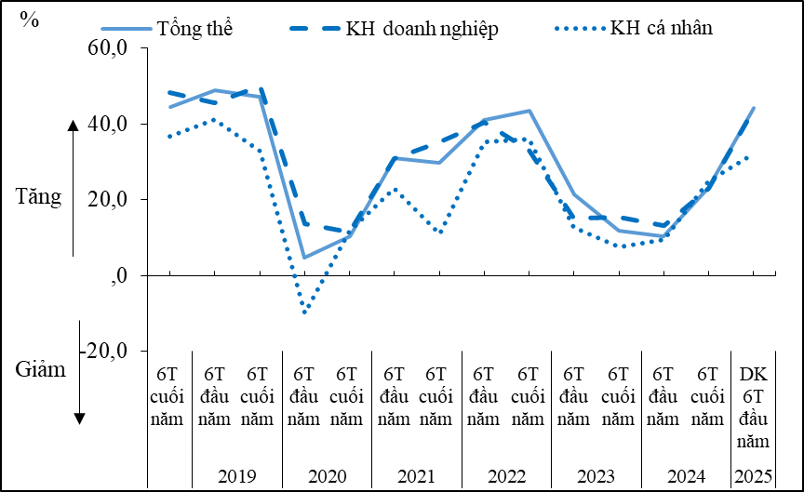 | Hình 2: CSCB đánh giá thay đổi rủi ro tín dụng theo kỳ hạn và loại tiền theo năm so với năm trước  Đơn vị: % TCTD lựa chọn  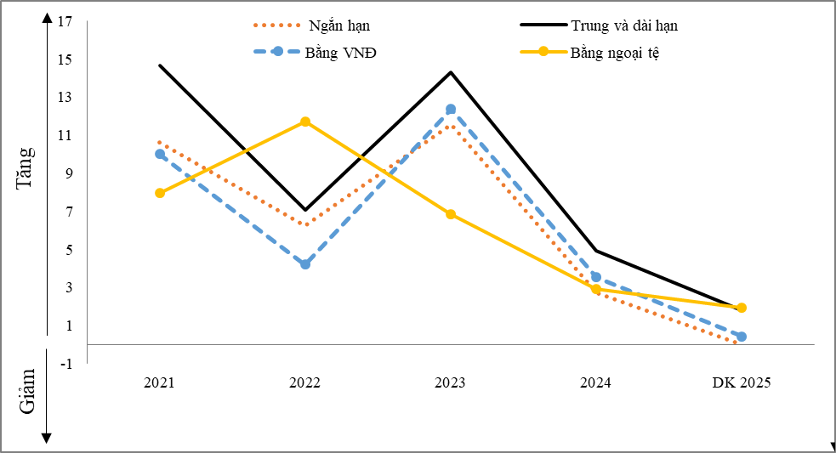
3. Dự kiến cho cả năm 2025, các TCTD cho biết tiếp tục giữ nguyên “không đổi” hoặc “nới lỏng” nhẹ tiêu chuẩn tín dụng tổng thể của đơn vị mình đối với tất cả các nhóm khách hàng, trong đó ưu tiên “nới lỏng” tiêu chuẩn tín dụng đối với nhóm KH doanh nghiệp.
4. Theo đánh giá của các TCTD, nhu cầu tín dụng tổng thể của khách hàng trong 6 tháng cuối năm 2024 và cả năm 2024 cải thiện mạnh hơn so với 6 tháng đầu năm 2024, cả năm 2023 nhưng vẫn thấp hơn năm 2022 và mức kỳ vọng ghi nhận tại kỳ điều tra trước. Xu hướng cải thiện nhu cầu tín dụng diễn ra ở hầu hết các đối tượng, loại tiền, kỳ hạn và lĩnh vực, trong đó lĩnh vực Công nghiệp chế biến, chế tạo; Kinh doanh xuất, nhập khẩu; Đầu tư kinh doanh bất động sản; Xây dựng; Đầu tư ngành vận tải, kho bãi là 5 lĩnh vực có số lượng TCTD đánh giá nhu cầu tín dụng “tăng” nhiều nhất trong năm 2024. Đáng chú ý, nhu cầu tín dụng cho đầu tư kinh doanh bất động sản được đánh giá phục hồi trở lại trong năm 2024. Dự kiến 6 tháng đầu năm 2025 và cả năm 2025, nhu cầu tín dụng được kỳ vọng “tăng” đối với tất cả các lĩnh vực, đối tượng, loại tiền và kỳ hạn. Trong 4 lĩnh vực chính được thống kê, tại kỳ điều tra này, lĩnh vực phát triển công nghiệp và xây dựng có tỷ lệ TCTD dự báo nhu cầu vay vốn “tăng” cao nhất trong năm 2025, theo sau là nhu cầu vay phục vụ đời sống và tiêu dùng và nhu cầu vay thương mại và dịch vụ; sau đó đến lĩnh vực vay phát triển nông, lâm, thủy sản.
Tương tự như năm 2024, diễn biến tăng trưởng kinh tế; diễn biễn lãi suất; thay đổi nhu cầu đầu tư vào sản xuất kinh doanh; thay đổi lãi suất cho vay của TCTD; chất lượng phục vụ cải thiện là những nhân tố được nhiều TCTD nhận định và dự báo ảnh hưởng tích cực đến sự gia tăng nhu cầu tín dụng của nhóm khách hàng doanh nghiệp trong 6 tháng đầu năm và cả năm 2025. Bên cạnh các nhân tố trên, nhân tố cải tiến sản phẩm cho vay, điều kiện và thủ tục cho vay của TCTD được dự báo tác động nhiều đến sự gia tăng nhu cầu vay vốn của nhóm khách hàng cá nhân trong 6 tháng đầu năm và cả năm 2025.
5. “Bán buôn, bán lẻ”; “Xuất, nhập khẩu”; “Vay phục vụ nhu cầu đời sống hoặc vay tiêu dùng”;“Công nghiệp chế biến, chế tạo” là 4 lĩnh vực được nhiều TCTD lựa chọn là “động lực tăng trưởng tín dụng” nhất trong năm 2024. Dự kiến trong năm 2025, lĩnh vực “Bán buôn, bán lẻ”; “Xuất, nhập khẩu”; “Vay phục vụ nhu cầu đời sống hoặc vay tiêu dùng” tiếp tục là 3 lĩnh vực có tỷ lệ TCTD dự kiến là “động lực tăng trưởng tín dụng” cao nhất, lĩnh vực xếp thứ 4 là “Thép và kim loại khác” thay thế lĩnh vực “Công nghiệp chế biến, chế tạo” được nhận định trong năm 2024.
6. Theo kết quả điều tra, rủi ro tín dụng của các khoản vay được các TCTD đánh giá tiếp tục “tăng” trong 6 tháng cuối năm 2024 và cả năm 2024, nhưng mức tăng được nhận định chậm lại nhiều so với năm 2023 và 6 tháng đầu năm 2024. Các TCTD dự báo mặt bằng rủi ro tổng thể năm 2025 sẽ không thay đổi so với năm 2024. Trong năm 2025, rủi ro tín dụng của 10/16 lĩnh vực khảo sát được các TCTD kỳ vọng theo chiều hướng giảm (bao gồm phát triển nông, lâm, thủy sản; công nghiệp chế biến, chế tạo; cho vay đầu tư ứng dụng công nghệ cao...). Tuy nhiên, các TCTD quan ngại nguy cơ rủi ro có thể tăng nhẹ ở 5/16 lĩnh vực khảo sát bao gồm lĩnh vực xây dựng, cho vay kinh doanh bất động sản; cho vay kinh doanh tài chính, ngân hàng, bảo hiểm; cho vay đầu tư kinh doanh chứng khoán, trong đó 02 lĩnh vực được đánh giá tiềm ẩn rủi ro cao nhất là cho vay đầu tư kinh doanh bất động sản và xây dựng.
7. Trong 6 tháng cuối năm 2024, các TCTD đã nỗ lực thu hẹp hơn nữa “Chênh lệch giữa lãi suất cho vay và chi phí vốn bình quân”, trong khi vẫn “thắt chặt nhẹ” các điều khoản, điều kiện cho vay đối với khách hàng doanh nghiệp và khách hàng cá nhân để quản trị rủi ro tốt hơn trong bối cảnh rủi ro khách hàng vẫn gia tăng. Các TCTD dự kiến giữ ổn định các điều kiện và điều khoản cho vay tổng thể đối với khách hàng doanh nghiệp và “nới lỏng” hơn đối với khách hàng cá nhân trong 6 tháng đầu năm 2025.
VỤ DỰ BÁO, THỐNG KÊ

